# Practicumopgaven week 4

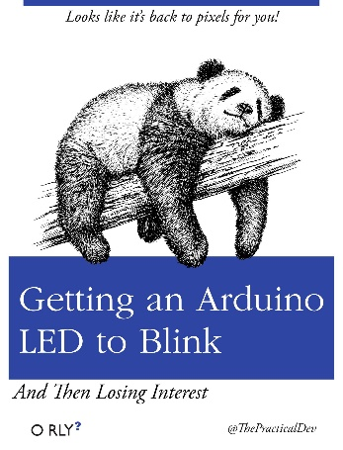

Bestudeer de hoofstukken van de reader zoals aangeven in het weekoverzicht.

## Vragen

Beantwoord de volgende vragen:

* Wat betekent de term ‘bare metal’?
* Wat is het nut van een ‘weak pull-up’?
* Wat is het nut van een namespace, welk probleem kan je ermee vermijden?

## Installeer

Installeer GCC voor ARM, hwlib, en de Arduino Due device driver (voor zover je dat nog niet gedaan hebt). Test dat alles werkt door de knipper voorbeeldcode te runnen.

## Patroon

Sluit 4 LEDs (met weerstanden!) aan op Due pinnen. Schrijf een programma dat, gebruikmakend van hwlib::target::pin_out, Het volgende patroon laat zien:

|  |  |
| --- | --- |
| tijd 🡺 | XX--  -XX-  --XX  -XX-  XX-- |

etc.

## Input

Sluit naast de LEDs van de vorige opdracht, nog twee drukschakelaars aan. Schrijf een programma dat zorgt dat de ene schakelaar een LED meer aan zet, en de andere een LED minder. Indrukken van de ‘meer’ schakelaar maakt dus de stappen

----

X---

XX--

XXX-

XXXX

Bouw je programma zo op dat alleen de main() ‘weet’aan welke pinnen de LEDs en schakelaars zitten, en dat het eigenlijk werk wordt gedaan in een functie die als parameters een port_out en twee pin_in’s mee krijgt.